HƯỚNG DẪN SỬ DỤNG

1. **Github**

- Đăng nhập vào Github.

- Truy cập vào link <https://github.com/sonca1999/TK73_Nhom5> để ***Clone repo về máy.***

1. **Visual Studio 2019**

- Chọn ***Open a local folder*** di chuyển đến thư mục Web vừa tải về chọn ***QLTV1.sln .***

- Sau khi mở tệp .sln lên .

* Thay đổi đường dẫn đến SQL Server trong máy bạn.

+ Data Source=.\\BING => tên máy.

+ User ID= ;Password= => tên user và password

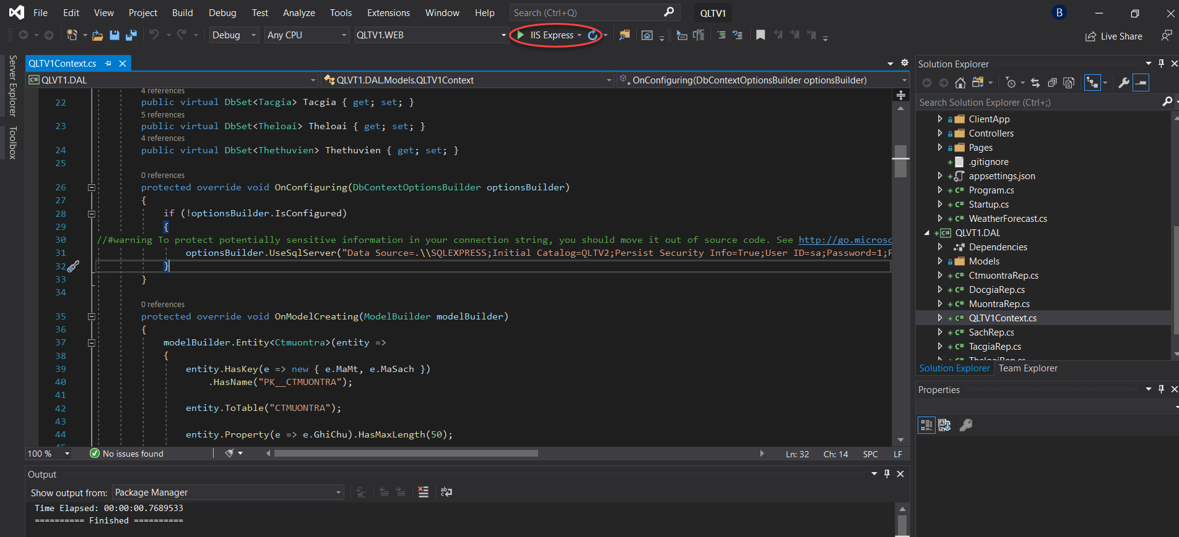

Chọn **IIS Express** để chạy chương trình

Giao diện web được hiện thị như vậy.

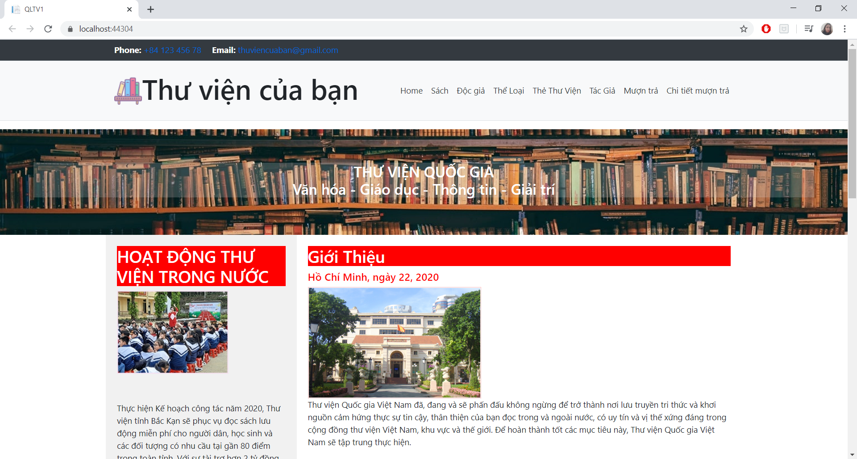Đầu tiên, chọn **Home** đây là trang chủ của web gồm có các thông tin như tin tức, sự kiện, giới thiệu.

 Chọn qua Sách để biết thêm thông tin những cuốn sách hiện có trong web.



Đây là giao diện Sách, bạn có thể thao tác các hành động như thêm mới, sửa thông tin và xóa thông tin của Sách

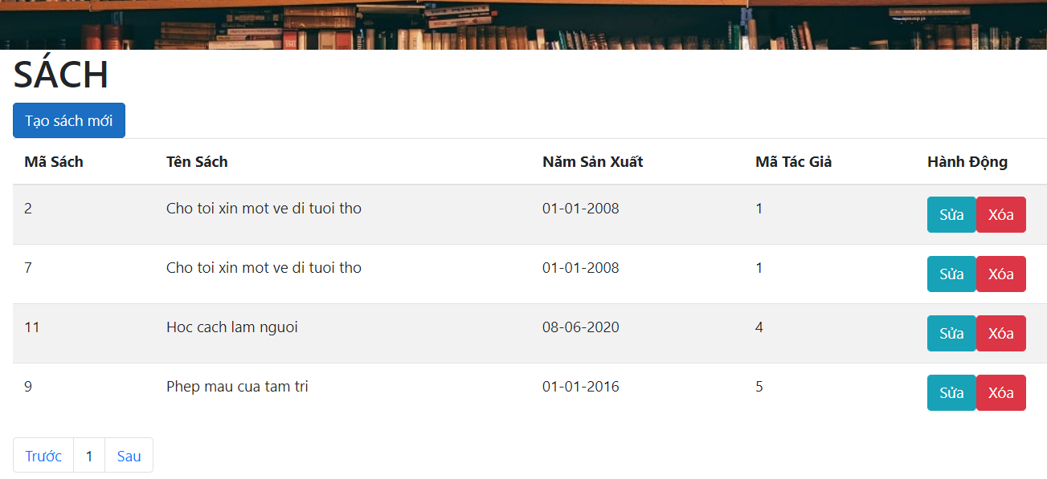

Bạn có thể tạo sách với các thông tin như thế này và bấm **Tạo**

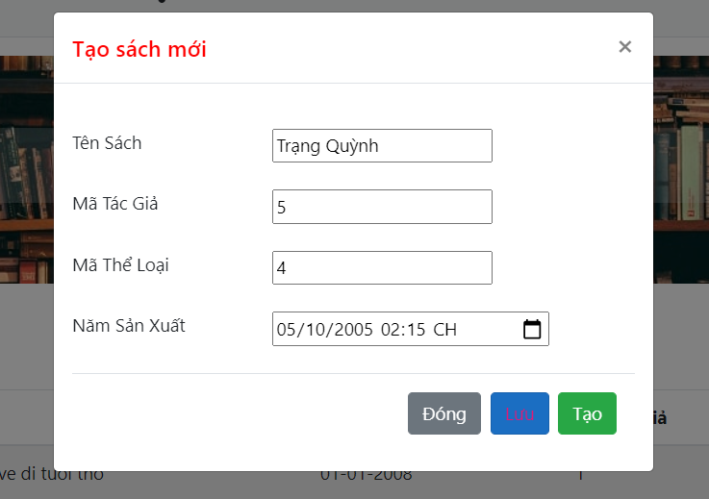

Web sẽ trả lại bạn thông báo thành công và kết quả như sau:

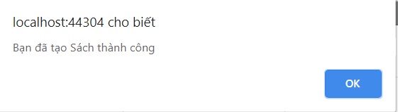

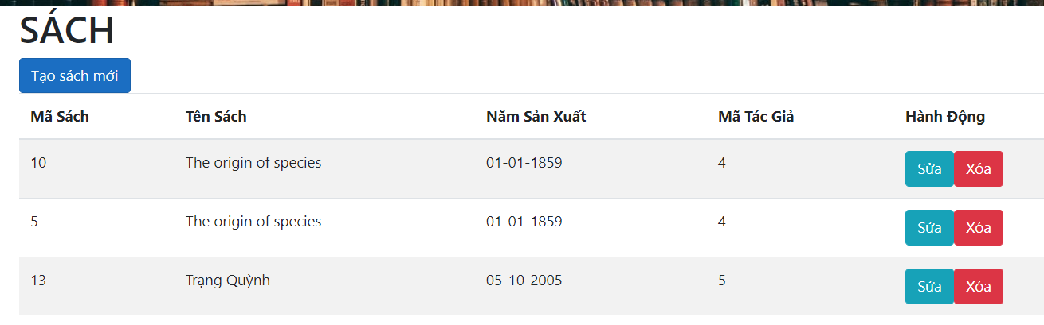

Đối với **Sửa,** chọn sách mà bạn muốn **Sửa**

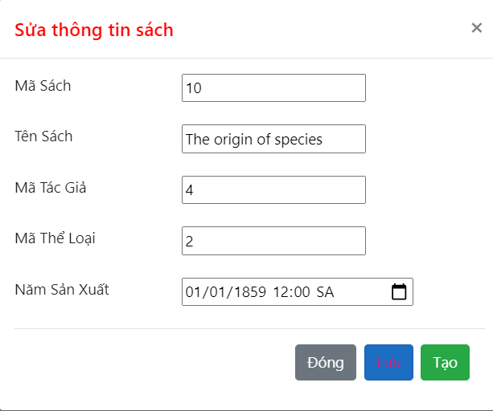

Sửa thông tin bạn muốn, ví dụ ở đây đã sửa mã tác giả từ 4 thành 5

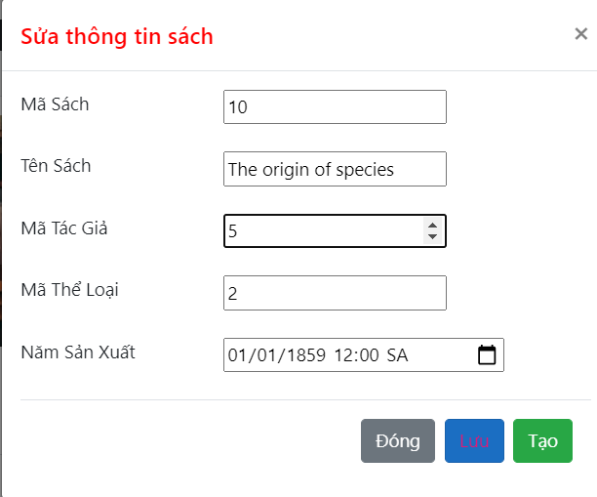

Bấm Lưu và web trả kết quả:

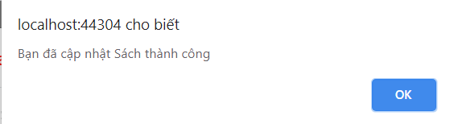

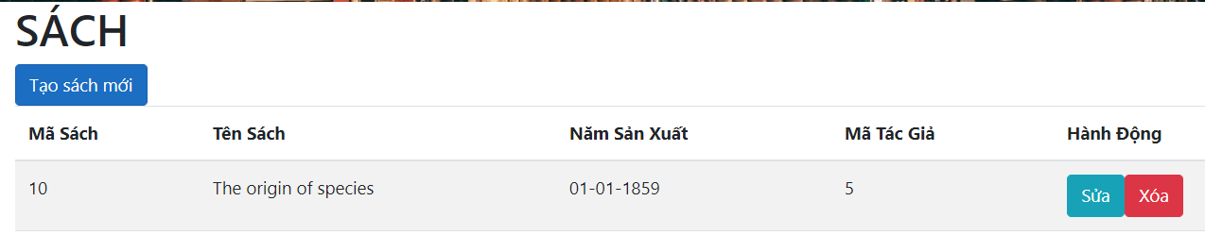

Vậy là bạn đã sửa sách thành công. Còn về Xóa, chọn sách mà bạn muốn Xóa và bấm OK để xóa.

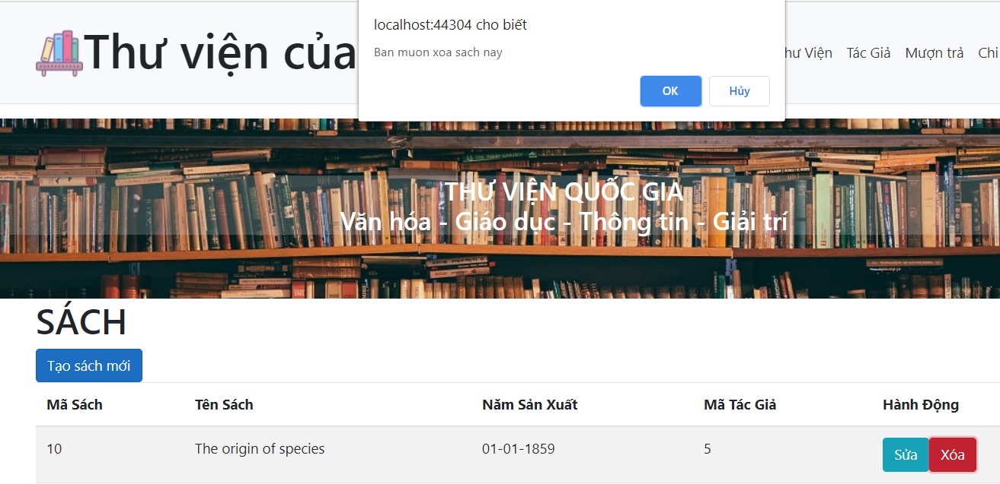

Web báo thành công và sách đó không hiển thị trên web nửa.

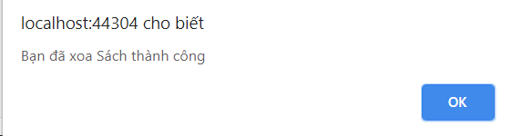

Với các Mục khác cũng làm tương tự như mục Sách